№ 8
29.04.2023
ГОСУДАРСТВЕННОЕ УЧРЕЖДЕНИЕ «ГОМЕЛЬСКАЯ ОБЛАСТНАЯ ГОСУДАРСТВЕННАЯ ИНСПЕКЦИЯ ПО СЕМЕНОВОДСТВУ, КАРАНТИНУ
И ЗАЩИТЕ РАСТЕНИЙ»
г. Гомель, ул.Братьев Лизюковых, 2А

Сигнализационное сообщение № 5 от 29 апреля 2023 года
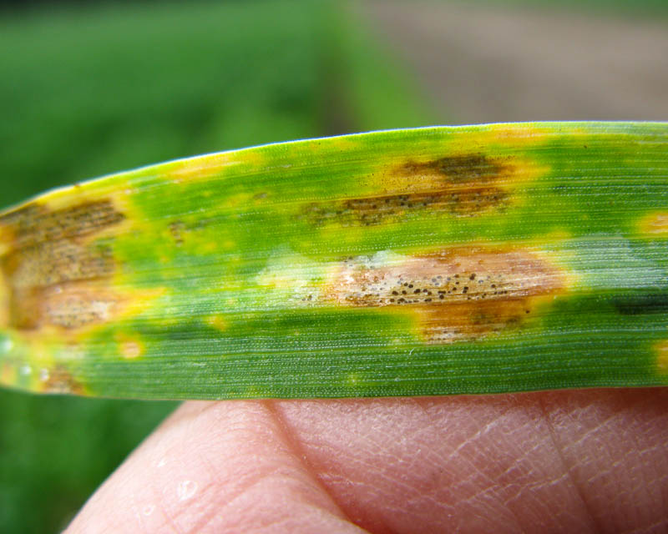
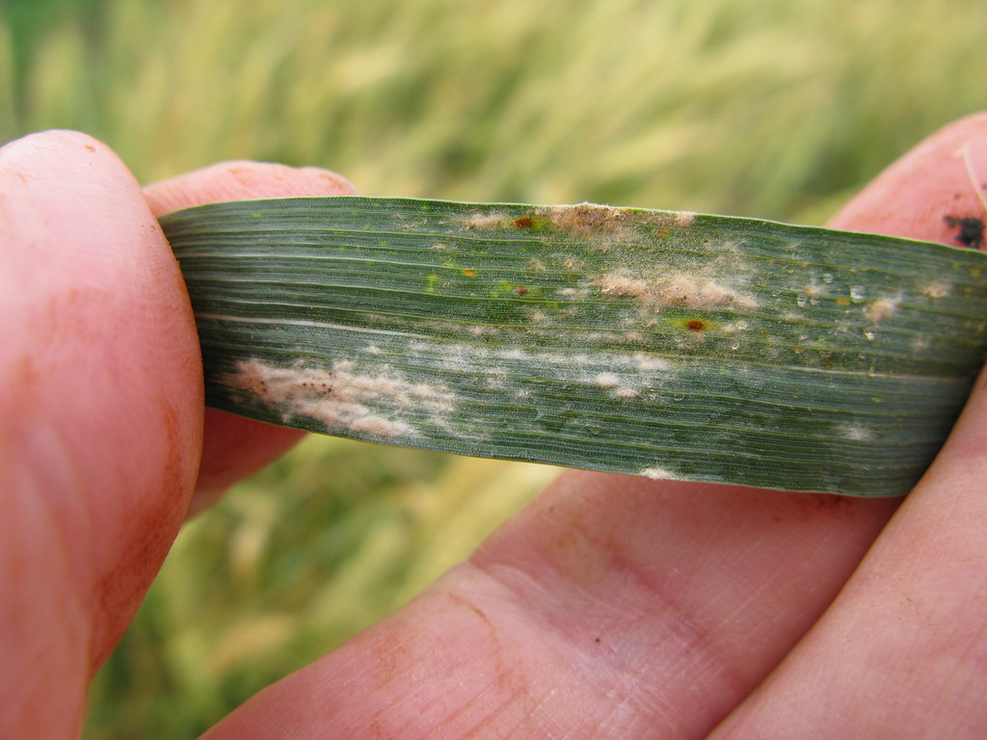
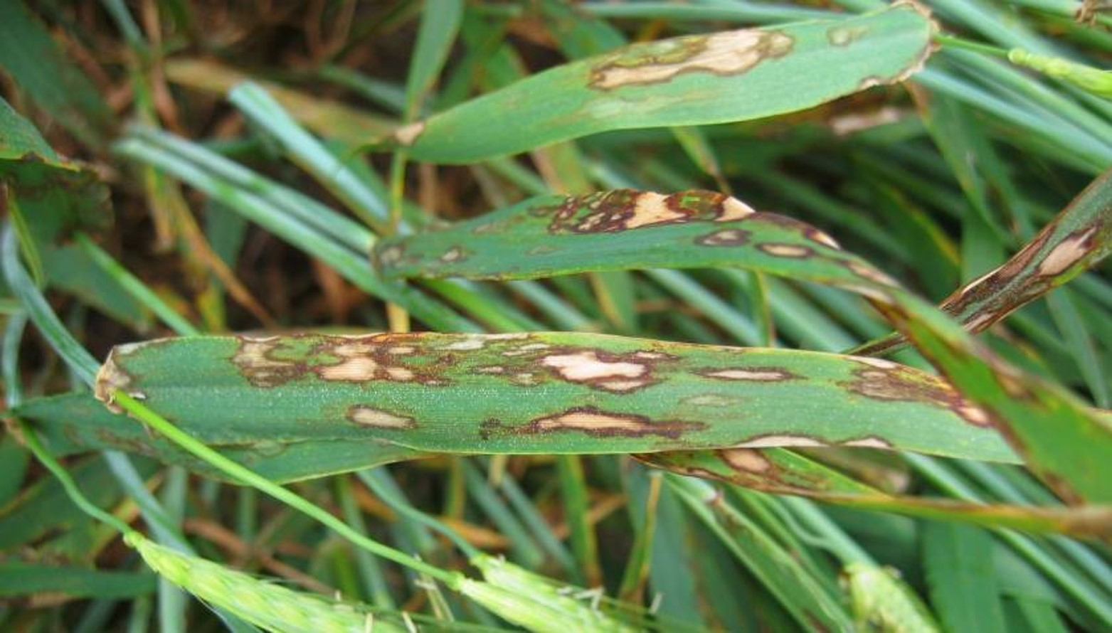
Внимание!!! Болезни листьев и стеблей на озимых зерновых!
Мучнистая роса Септориоз листьев Ринхоспориоз
В настоящее время растения озимых зерновых культур находятся в фазе конец кущения – трубкования. При проведении фитосанитарных наблюдений обнаружено проявление таких болезней, как мучнистая роса, септориоз, ринхоспориоз. На фоне повсеместного интенсивного выпадения осадков за прошедшие дни и прогнозе повышения среднесуточных температур воздуха возможно дальнейшее интенсивное нарастание болезней в посевах озимых зерновых культур.
Мучнистая роса поражает все зерновые. Заболевание проявляется в виде белого паутинистого налёта, который позже приобретает мучнистый вид и постепенно превращается в плотные ватообразные подушечки. На поздних стадиях налёт уплотняется, приобретая серо-коричневую окраску. При поражении ухудшается развитие растения, снижается кустистость, задерживается колошение. Недобор урожая может достигать 30%.
Септориоз поражает озимую и яровую пшеницу, озимое и яровое тритикале, овёс, ячмень, рожь. Поражает преимущественно листья (реже влагалища и стебли) на протяжении всего вегетационного периода. Наиболее интенсивно проявляется в фазах трубкование-цветения.
На листьях мелкие серо-зелёные пятна, которые быстро увеличиваются в размере. Постепенно пятна приобретают жёлто-коричневый цвет, сливаются в некрозы, образуя ожог и листья отмирают. Характерный признак: в центре пятна образуются многочисленные мелкие шаровидные темно-коричневые пикниды гриба, хорошо различимые глазом. Вследствие уменьшения ассимиляционной поверхности листьев отмечается недоразвитость колоса, снижение массы 1000 зёрен. Потери урожая при умеренном развитии составляют 10-15%, при эпифитотийном -30-50%.
Ринхоспориоз поражает озимую рожь, озимое и яровое тритикале, озимый и яровой ячмень. Поражаются листья и листовые влагалища. Пятна образуются преимущественно с края листа на вершине или у его основания. На оз. ржи, оз. и яр. тритикале – с обеих сторон листьев овально грязно-водянистые пятна, которые со временем приобретают блекло-серый или сизый цвет. На оз. и яр. ячмене – пятна беловато-серые, окружены желтоватой (от темно серой до бурой либо чёрной каймой), часто зазубренной формы. Потери урожая могут составлять 25-40%.
Метод учёта:
осмотр листьев всех ярусов на главных стеблях растения
Биологические пороги вредоносности:
мучнистая роса: в ф. «трубкование» - поражение до 10% (для септориоза листьев – до 5%) поверхности растения при распространённости болезни не менее 50% (для септориоза листьев – 30%);
в ф. «трубкование-цветение» - развитие 1-5% на 3 листе у 50% растений (для мучнистой росы, септориоза листьев и ринхоспориоза).
Обработки проводить согласно Государственного реестра средств защиты растений и удобрений, разрешённых к применению на территории Республики Беларусь.
В соответствии со статьёй 22 Закона Республики Беларусь «О карантине и защите растений» в республике допускаются к применению только средства защиты растений, прошедшие государственную регистрацию и включённые в Государственный реестр средств защиты растений и удобрений, разрешённых к применению на территории Республики Беларусь.
Отдел фитосанитарной диагностики, прогноза и контроля за применением средств защиты растений

